После включения питания дисплей находится в режиме («ЧАСЫ: МИНУТЫ») и отображает время по умолчанию 12:59. Ежечасный звуковой сигнал включен. Оба будильника включены. Первый установлен на время срабатывания 13:01, а второй – 13:02.

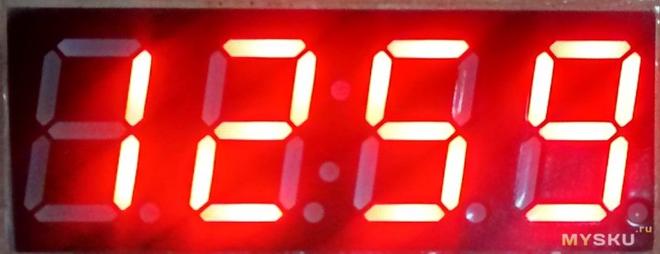
При каждом кратковременном нажатии на кнопку S2 дисплей будет переключаться между режимами («ЧАСЫ: МИНУТЫ») и («МИНУТЫ: СЕКУНДЫ»).
При длительном нажатии кнопки S1 происходит вход в меню настроек, состоящее из 9 подменю, обозначенных буквами A, B, C, D, E, F, G, H, I. Подменю переключаются кнопкой S1, значения изменяются кнопкой S2. После подменю I следует выход из меню настроек.
А: Установка показаний часов текущего времени
При нажатии кнопки S2 значение часов изменяется от 0 до 23. После установки часов необходимо нажать S1 для перехода в подменю B.
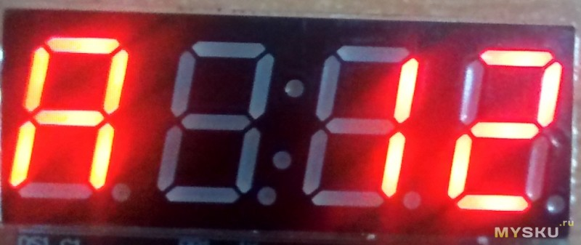
B: Установка показаний минут текущего времени
При нажатии кнопки S2 значение минут изменяется от 0 до 59. После установки минут необходимо нажать S1 для перехода в подменю С.
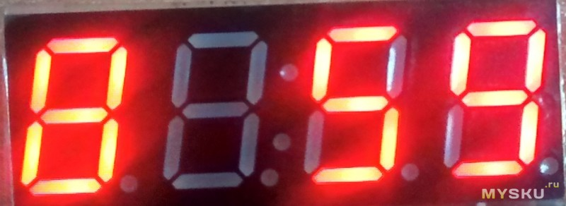
C: Включение ежечасного звукового сигнала
По умолчанию включено (ON) – каждый час с 8:00 до 20:00 подается звуковой сигнал. При нажатии кнопки S2 значение изменяется между ON (Вкл.) и OFF (Выкл.). После установки значения необходимо нажать S1 для перехода в подменю D.
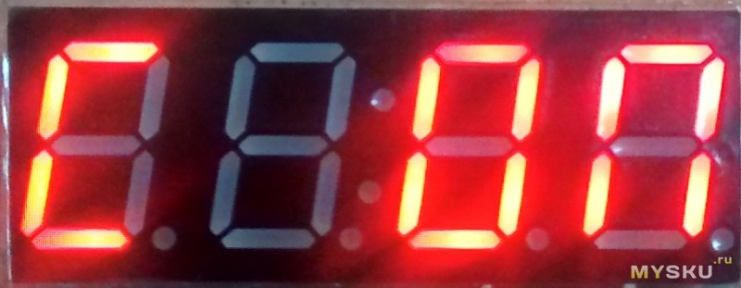
D: Включение\выключение первого будильника
По умолчанию будильник включен (ON). При нажатии кнопки S2 значение изменяется между ON (Вкл.) и OFF (Выкл.). После установки значения необходимо нажать S1 для перехода в следующее подменю. Если будильник выключен, то подменю E и F пропускаются.
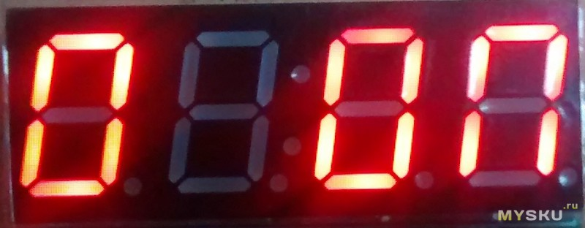
E: Установка показаний часов первого будильника
При нажатии кнопки S2 значение часов изменяется от 0 до 23. После установки часов необходимо нажать S1 для перехода в подменю F.
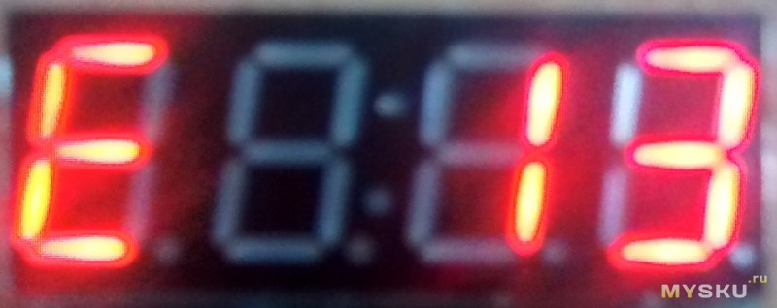
F: Установка показаний минут первого будильника
При нажатии кнопки S2 значение минут изменяется от 0 до 59. После установки минут необходимо нажать S1 для перехода в подменю С.
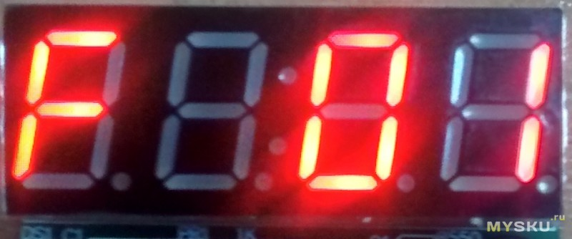
G: Включение\выключение второго будильника
По умолчанию будильник включен (ON). При нажатии кнопки S2 значение изменяется между ON (Вкл.) и OFF (Выкл.). После установки значения необходимо нажать S1 для перехода в следующее подменю. Если будильник выключен, то подменю H и I пропускаются и происходит выход из меню настроек.
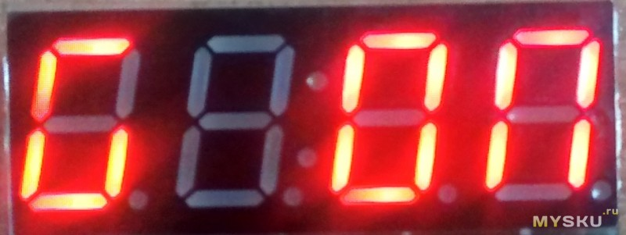
H: Установка показаний часов второго будильника
При нажатии кнопки S2 значение часов изменяется от 0 до 23. После установки часов необходимо нажать S1 для перехода в подменю I.
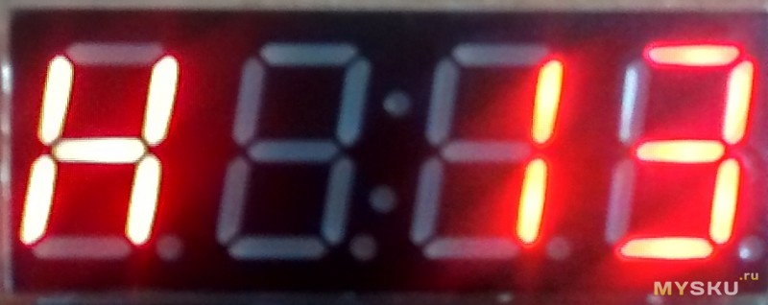
I: Установка показаний минут второго будильника
При нажатии кнопки S2 значение минут изменяется от 0 до 59. После установки минут необходимо нажать S1 для выхода из меню настроек.
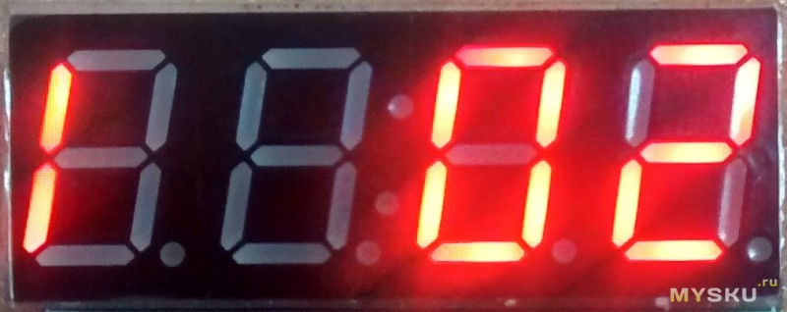
Коррекция секунд
В режиме («МИНУТЫ: СЕКУНДЫ») необходимо удержать кнопку S2 для обнуления секунд. Далее коротким нажатием на кнопку S2 запустить отсчет секунд.
